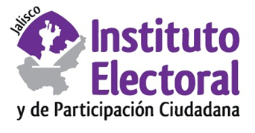

**Octava sesión ordinaria de la Comisión de Prerrogativas a Partidos Políticos**

**Fecha:** martes 11 de mayo de 2021

**Hora:** 09:00 horas

**Lugar: Videoconferencia**

**Orden del día:**

1. Presentación y, en su caso, aprobación del orden del día.
2. Segundo informe sobre el análisis del monitoreo de programas de radio y televisión y, publicaciones impresas que difunden noticias durante el periodo de campaña en el Proceso Electoral Local Ordinario 2020-2021.
3. Asuntos generales.